BÚSQUEDA AVARA

# Descripción Del Problema

La búsqueda avara implementada para buscar la mejor ruta para llegar a las distintas especialidades sin tomar en cuenta el recorrido de la malla curricular por semestres para ello se usara el la relación entre las materias como la relación entre nodos del grafo .

# Descripción De La Búsqueda

Por heurística entendemos una estrategia, método, criterio o truco usado para hacer más sencilla la solución de problemas difíciles. El conocimiento heurístico es un tipo especial de conocimiento usado por los humanos para resolver problemas complejos. En este caso el adjetivo heurístico significa medio para descubrir.

Debido a la existencia de algunos problemas importantes con un gran interés práctico difíciles de resolver, comienzan a surgir algoritmos capaces de ofrecer posibles soluciones que aunque no consiguen el resultado óptimo, pero que se acercan en un tiempo de cálculo razonable. Por lo general, estos algoritmos heurísticos encuentran buenas soluciones, aunque a veces no hay pruebas de que la solución pueda hallarse en un tiempo razonablemente corto o incluso de que no pueda ser errónea. Frecuentemente pueden encontrarse casos particulares del problema en los que la heurística obtendrá resultados muy malos o que tarde demasiado en encontrar una solución.

# Modelo Y Estructura

Modelo

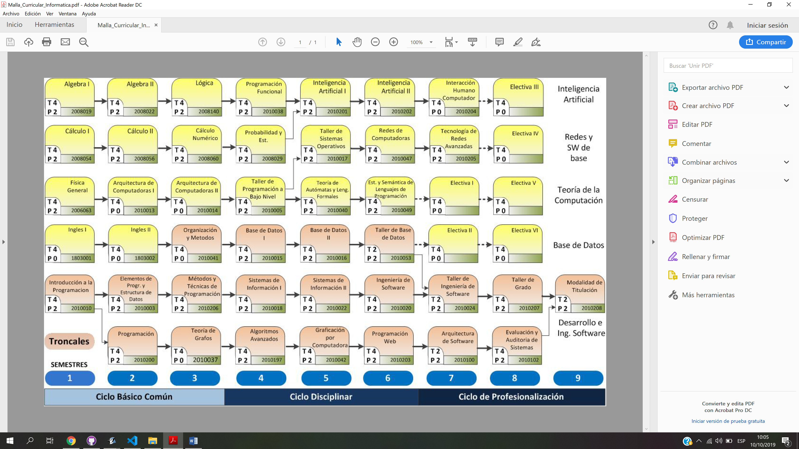

Grafo

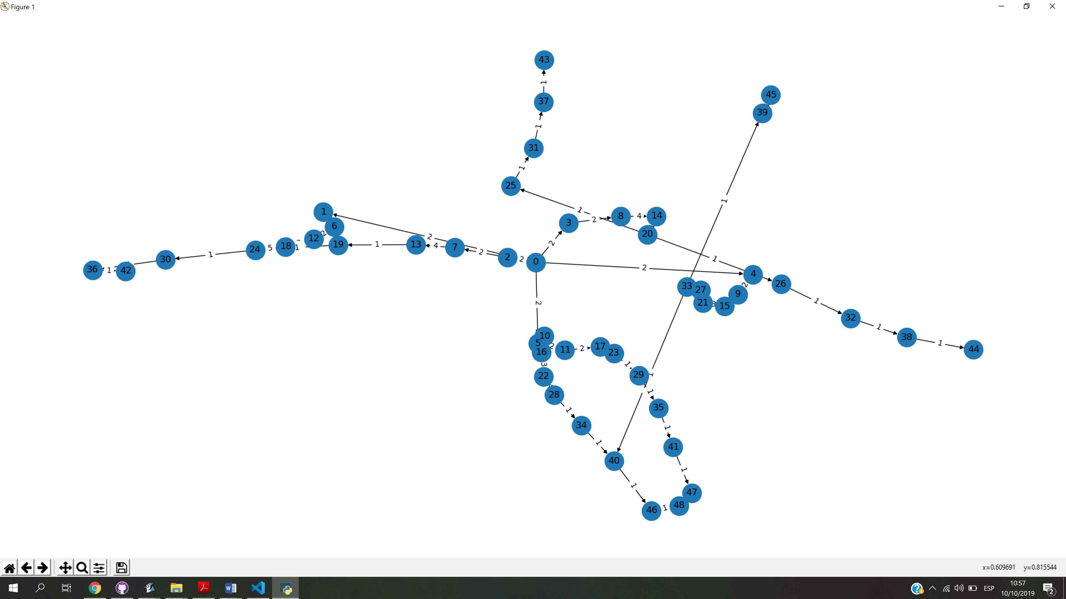

# Código De Algoritmo

from _graph.GraphPro import GraphPro as g

from time import time

import os

class ColaPrioridad:

    def __init__(self):

        self.cola = []

    def pushInsercion(self, elem):

        if len(self.cola) == 0:

            self.cola.append(elem)

        else:

            val = len(self.cola)-1

            flag = True;

            while val >= 0 and flag:

                nodo = self.cola[val]

                if nodo.fHCantidadDeMantariasRestantes > elem.fHCantidadDeMantariasRestantes:

                    val -= 1

                else:

                    self.cola.insert(val+1, elem)

                    flag = False

            if(val==-1 and flag):

                self.cola.insert(0, elem)

    def returnCola(self):

        return self.cola

    def popCola(self):

        if(len(self.cola)>=0):

            a = self.cola[0]

            del self.cola[0]

            return a

    def estaVacia(self):

        if len(self.cola) == 0:

            return True

        else:

            return False

class ColaPrioridadNivel:

    def __init__(self):

        self.cola = []

    def pushInsercion(self, elem):

        if len(self.cola) == 0:

            self.cola.append(elem)

        else:

            val = len(self.cola)-1

            flag = True;

            while val >= 0 and flag:

                nodo = self.cola[val]

                if nodo.nivel > elem.nivel:

                    val -= 1

                else:

                    self.cola.insert(val+1, elem)

                    flag = False

            if(val==-1 and flag):

                self.cola.insert(0, elem)

    def returnCola(self):

        return self.cola

    def popCola(self):

        if(len(self.cola)>=0):

            a = self.cola[0]

            del self.cola[0]

            return a

    def estaVacia(self):

        if len(self.cola) == 0:

            return True

        else:

            return False

class Materia:

    def __init__(self, nombreMateria, fHCantidadDeMantariasRestantes, nivel, nombrePadre=None):

        self.nombreMateria = nombreMateria

        self.fHCantidadDeMantariasRestantes = fHCantidadDeMantariasRestantes

        self.ListaNodosHijos = []

        self.nombrePadre = nombrePadre

        self.nivel = nivel

    def agregarNodo(self, Objeto):

        if self.nombreMateria == Objeto.nombrePadre:

            self.ListaNodosHijos.append(Objeto)

        else:

            self.verificarLista(self.ListaNodosHijos, Objeto, True)

    def verificarLista(self, listaNodos, Objeto, bandera):

        val=len(listaNodos)

        if len(listaNodos)> 0 and bandera:

            indice = 0

            while indice < len(listaNodos):

                arbol = listaNodos[indice]

                indice += 1

                if arbol.nombreMateria == Objeto.nombrePadre:

                    arbol.ListaNodosHijos.append(Objeto)

                    bandera = False

                    return bandera

            i = 0

            while i < len(listaNodos) and bandera:

                arbolNodo = listaNodos[i]

                bandera = self.verificarLista(arbolNodo.ListaNodosHijos, Objeto, bandera);

                i+=1

                if bandera== False:

                    return bandera

        return bandera

listaPrioridadNivel=ColaPrioridadNivel()

def busquedaAvara(x,y,colaDePrioridad):

    i=0

    VALOR=len(x.ListaNodosHijos)

    while i<len(x.ListaNodosHijos):

        obj=x.ListaNodosHijos[i]

        colaDePrioridad.pushInsercion(obj)

        i+=1

    if(not colaDePrioridad.estaVacia()):

        elemento=colaDePrioridad.popCola()

        listaPrioridadNivel.pushInsercion(elemento)

        y+="\n"+elemento.nombreMateria

        if(elemento.fHCantidadDeMantariasRestantes)==0:

            return y

        else:

            y=busquedaAvara(elemento,y,colaDePrioridad)

            return y

    else:

        return "No existe ruta posible"

def menu():

    os.system('cls')  # NOTA para windows tienes que cambiar clear por cls

    print(" Selecciona una especialidad en informatica")

    print("\t1 - Inteligencia Artificial")

    print("\t2 - Redes")

    print("\t3 - Teoria de computacion")

    print("\t4 - Base de datos")

    print("\t5 - Desarrollo e ingenieria de Software")

    print("\t6 - Mostrar Arbol")

    print("\t9 - salir")

while True:

    # Mostramos el menu

    menu()

    # solicituamos una opción al usuario

    opcionMenu = input("inserta un numero valor >> ")

    if opcionMenu == "1":

        # elemento raiz

        raiz = Materia("Ingenieria Informatica", 25, 0)

        materiaB1 = Materia("Algebra I", 7, 1, "Ingenieria Informatica")

        # Demas materias del semestre 1 semestre

        materiaA1 = Materia("Introduccion a la programacion", 24, 1, "Ingenieria Informatica")

        materiaC1 = Materia("Calculo I", 24, 1, "Ingenieria Informatica")

        materiaD1 = Materia("Ingles I", 24, 1, "Ingenieria Informatica")

        materiaE1 = Materia("Fisica", 24, 1, "Ingenieria Informatica")

        #

        materiaC2 = Materia("Algebra II", 6, 2, "Algebra I")

        # Demas materias del semestre 2 semestre

        materiaA2 = Materia("Elementos de programacion y Estructura de datos", 9, 2, "Introduccion a la programacion")

        materiaB2 = Materia("Programacion", 29, 2, "Introduccion a la programacion")

        materiaD2 = Materia("Calculo II", 29, 2, "Calculo I")

        materiaE2 = Materia("Ingles II", 29, 2, "Ingles I")

        materiaF2 = Materia("Arquitectura por computadoras I", 29, 2, "Fisica")

        #

        materiaC3 = Materia("Logica", 5, 3, "Algebra II")

        # Demas materias del semestre 3 semestre

        materiaA3 = Materia("Metodos y tecnicas de programacion", 30, 3,

                            "Elementos de programacion y Estructura de datos")

        materiaB3 = Materia("Teoria de grafos", 30, 3, "Programacion")

        materiaD3 = Materia("Calculo Numerico", 30, 3, "Calculo II")

        materiaE3 = Materia("Organizacion y metodos", 30, 3, "Ingles II")

        materiaF3 = Materia("Arquitectura por computadoras II", 30, 3, "Arquitectura por computadoras I")

        #

        materiaC4 = Materia("Programacion Funcional", 4, 4, "Logica")

        # Demas materias del semestre 4 semestre

        materiaA4 = Materia("Sistemas de Informacion I", 18, 4, "Metodos y tecnicas de programacion")

        materiaB4 = Materia("Algoritmos Avanzados", 18, 4, "Teoria de grafos")

        materiaC4 = Materia("Programacion Funcional", 18, 4, "Logica")

        materiaD4 = Materia("Probabilidad y estadistica", 18, 4, "Calculo Numerico")

        materiaE4 = Materia("Taller de programacion de bajo nivel", 18, 4, "Arquitectura por computadoras II")

        materiaF4 = Materia("Base de Datos", 18, 4, "Organizacion y metodos")

        #

        materiaC5 = Materia("Inteligencia Artificial I", 3, 5, "Programacion Funcional")

        # Demas materias del semestre 4 semestre

        materiaA5 = Materia("Sistemas de Informacion II", 19, 5, "Sistemas de Informacion I")

        materiaB5 = Materia("Graficacion por computacion", 19, 5, "Algoritmos Avanzados")

        materiaD5 = Materia("Taller de Sistemas operativo", 19, 5, "Taller de programacion de bajo nivel")

        materiaE5 = Materia("Teoria de automatas y lenguajes formales", 19, 5, "Taller de programacion de bajo nivel")

        materiaF5 = Materia("Base de Datos II", 19, 5, "Base de Datos")

        #

        materiaC6 = Materia("Inteligencia Artificial II", 2, 6, "Inteligencia Artificial I")

        # Demas materias del semestre 4 semestre

        materiaA6 = Materia("Ingenieria de Software", 19, 6, "Sistemas de Informacion II")

        materiaB6 = Materia("Programacion web", 19, 6, "Graficacion por computacion")

        materiaD6 = Materia("Redes de computadoras", 19, 6, "Taller de Sistemas operativo")

        materiaE6 = Materia("Estructura y semantica de lenguajes de programacion", 19, 6,

                            "Teoria de automatas y lenguajes formales")

        materiaF6 = Materia("Taller de base de Datos", 19, 6, "Base de Datos II")

        #

        materiaC7 = Materia("Interacion Humano computador", 1, 7, "Inteligencia Artificial II")

        # Demas materias del semestre 4 semestre

        materiaA7 = Materia("Taller de Ingeniera de software", 20, 7, "Ingenieria de Software")

        materiaB7 = Materia("Arquitectura de software", 20, 7, "Programacion web")

        materiaD7 = Materia("Tecnologia y redes avanzadas", 20, 7, "Redes de computadoras")

        materiaE7 = Materia("Electiva Teoria de computacion", 20, 7,

                            "Estructura y semantica de lenguajes de programacion")

        materiaF7 = Materia("Electiva base de Datos", 20, 7, "Taller de base de Datos")

        #

        materiaC8 = Materia("Electiva Inteligencia Artificial", 0, 8, "Interacion Humano computador")

        # Demas materias del semestre 8 semestre

        materiaA8 = Materia("Taller de grado", 21, 8, "Taller de Ingeniera de software")

        materiaB8 = Materia("Evaluacion y auditoria de sistemas", 21, 8, "Arquitectura de software")

        materiaD8 = Materia("Electiva de redes", 21, 8, "Tecnologia y redes avanzadas")

        materiaE8 = Materia("Electiva Teoria de computacion II", 21, 8, "Electiva Teoria de computacion")

        materiaF8 = Materia("Electiva base de Datos II", 21, 8, "Electiva base de Datos")

        #

        materiaA9 = Materia("Modalidad de titulacion", 21, 9, "Taller de grado")

        raiz.agregarNodo(materiaB1)

        raiz.agregarNodo(materiaA1)

        # Agregar  las demas ameteria

        raiz.agregarNodo(materiaC1)

        raiz.agregarNodo(materiaD1)

        raiz.agregarNodo(materiaE1)

        raiz.agregarNodo(materiaC2)

        raiz.agregarNodo(materiaA2)

        raiz.agregarNodo(materiaB2)

        # Agregar  las demas ameteria

        raiz.agregarNodo(materiaD2)

        raiz.agregarNodo(materiaE2)

        raiz.agregarNodo(materiaF2)

        raiz.agregarNodo(materiaC3)

        raiz.agregarNodo(materiaA3)

        raiz.agregarNodo(materiaB3)

        # Agregar  las demas ameteria

        raiz.agregarNodo(materiaD3)

        raiz.agregarNodo(materiaE3)

        raiz.agregarNodo(materiaF3)

        raiz.agregarNodo(materiaC4)

        raiz.agregarNodo(materiaA4)

        raiz.agregarNodo(materiaB4)

        # Agregar  las demas ameteria

        raiz.agregarNodo(materiaD4)

        raiz.agregarNodo(materiaE4)

        raiz.agregarNodo(materiaF4)

        raiz.agregarNodo(materiaC5)

        raiz.agregarNodo(materiaA5)

        raiz.agregarNodo(materiaB5)

        # Agregar  las demas ameteria

        raiz.agregarNodo(materiaD5)

        raiz.agregarNodo(materiaE5)

        raiz.agregarNodo(materiaF5)

        raiz.agregarNodo(materiaC6)

        raiz.agregarNodo(materiaA6)

        raiz.agregarNodo(materiaB6)

        # Agregar  las demas ameteria

        raiz.agregarNodo(materiaD6)

        raiz.agregarNodo(materiaE6)

        raiz.agregarNodo(materiaF6)

        raiz.agregarNodo(materiaC7)

        raiz.agregarNodo(materiaA7)

        raiz.agregarNodo(materiaB7)

        # Agregar  las demas ameteria

        raiz.agregarNodo(materiaD7)

        raiz.agregarNodo(materiaE7)

        raiz.agregarNodo(materiaF7)

        raiz.agregarNodo(materiaC8)

        raiz.agregarNodo(materiaA8)

        raiz.agregarNodo(materiaB8)

        # Agregar  las demas ameteria

        raiz.agregarNodo(materiaD8)

        raiz.agregarNodo(materiaE8)

        raiz.agregarNodo(materiaF8)

        raiz.agregarNodo(materiaA9)

        colaDePrioridad = ColaPrioridad()

        camino = "Ingenieria Informatica"

        camino += busquedaAvara(raiz, "", colaDePrioridad)

        j = 0

        x = listaPrioridadNivel.popCola()

        semestreX = "Semestre " + str(x.nivel)

        print(semestreX)

        print(x.nombreMateria)

        while j < len(listaPrioridadNivel.cola):

            y = listaPrioridadNivel.popCola()

            semestreY = "Semestre " + str(y.nivel)

            if not semestreX == semestreY:

                print(semestreY)

                semestreX = semestreY

            print(y.nombreMateria)

        #==================================================================

        #print("")

        #print(camino)

        input("pulsa una tecla para continuar")

    elif opcionMenu == "2":

       # elemento raiz

        raiz = Materia("Ingenieria Informatica", 49, 0)

        # Desarrolo de software

        materiaA1 = Materia("Introduccion a la programacion", 15, 1, "Ingenieria Informatica")

        # Demas materias del semestre 1 semestre

        materiaB1 = Materia("Algebra I", 16, 1, "Ingenieria Informatica")

        materiaC1 = Materia("Calculo I", 16, 1, "Ingenieria Informatica")

        materiaD1 = Materia("Ingles I", 16, 1, "Ingenieria Informatica")

        materiaE1 = Materia("Fisica", 16, 1, "Ingenieria Informatica")

        #

        materiaA2 = Materia("Elementos de programacion y Estructura de datos", 14, 2, "Introduccion a la programacion")

        materiaB2 = Materia("Programacion", 13, 2, "Introduccion a la programacion")

        # Demas materias del semestre 2 semestre

        materiaC2 = Materia("Algebra II", 17, 2, "Algebra I")

        materiaD2 = Materia("Calculo II", 17, 2, "Calculo I")

        materiaE2 = Materia("Ingles II", 17, 2, "Ingles I")

        materiaF2 = Materia("Arquitectura por computadoras I", 16, 2, "Fisica")

        #

        materiaA3 = Materia("Metodos y tecnicas de programacion", 12, 3,

                            "Elementos de programacion y Estructura de datos")

        materiaB3 = Materia("Teoria de grafos", 11, 3, "Programacion")

        # Demas materias del semestre 3 semestre

        materiaC3 = Materia("Logica", 18, 3, "Algebra II")

        materiaD3 = Materia("Calculo Numerico", 18, 3, "Calculo II")

        materiaE3 = Materia("Organizacion y metodos", 18, 3, "Ingles II")

        materiaF3 = Materia("Arquitectura por computadoras II", 18, 3, "Arquitectura por computadoras I")

        #

        materiaA4 = Materia("Sistemas de Informacion I", 10, 4, "Metodos y tecnicas de programacion")

        materiaB4 = Materia("Algoritmos Avanzados", 9, 4, "Teoria de grafos")

        # Demas materias del semestre 4 semestre

        materiaC4 = Materia("Programacion Funcional", 19, 4, "Logica")

        materiaD4 = Materia("Probabilidad y estadistica", 19, 4, "Calculo Numerico")

        materiaE4 = Materia("Taller de programacion de bajo nivel", 19, 4, "Arquitectura por computadoras II")

        materiaF4 = Materia("Base de Datos", 19, 4, "Organizacion y metodos")

        #

        materiaA5 = Materia("Sistemas de Informacion II", 8, 5, "Sistemas de Informacion I")

        materiaB5 = Materia("Graficacion por computacion", 7, 5, "Algoritmos Avanzados")

        # Demas materias del semestre 5 semestre

        materiaC5 = Materia("Inteligencia Artificial I", 20, 5, "Programacion Funcional")

        materiaD5 = Materia("Taller de Sistemas operativo", 20, 5, "Taller de programacion de bajo nivel")

        materiaE5 = Materia("Teoria de automatas y lenguajes formales", 20, 5, "Taller de programacion de bajo nivel")

        materiaF5 = Materia("Base de Datos II", 20, 5, "Base de Datos")

        #

        materiaA6 = Materia("Ingenieria de Software", 6, 6, "Sistemas de Informacion II")

        materiaB6 = Materia("Programacion web", 5, 6, "Graficacion por computacion")

        # Demas materias del semestre 6 semestre

        materiaC6 = Materia("Inteligencia Artificial II", 21, 6, "Inteligencia Artificial I")

        materiaD6 = Materia("Redes de computadoras", 21, 6, "Taller de Sistemas operativo")

        materiaE6 = Materia("Estructura y semantica de lenguajes de programacion", 21, 6,

                            "Teoria de automatas y lenguajes formales")

        materiaF6 = Materia("Taller de base de Datos", 21, 6, "Base de Datos II")

        #

        materiaA7 = Materia("Taller de Ingeniera de software", 4, 7, "Ingenieria de Software")

        materiaB7 = Materia("Arquitectura de software", 3, 7, "Programacion web")

        # Demas materias del semestre 4 semestre

        materiaC7 = Materia("Interacion Humano computador", 22, 7, "Inteligencia Artificial II")

        materiaD7 = Materia("Tecnologia y redes avanzadas", 22, 7, "Redes de computadoras")

        materiaE7 = Materia("Electiva Teoria de computacion", 22, 7,

                            "Estructura y semantica de lenguajes de programacion")

        materiaF7 = Materia("Electiva base de Datos", 22, 7, "Taller de base de Datos")

        #

        materiaA8 = Materia("Taller de grado", 2, 8, "Taller de Ingeniera de software")

        materiaB8 = Materia("Evaluacion y auditoria de sistemas", 1, 8, "Arquitectura de software")

        # Demas materias del semestre 4 semestre

        materiaC8 = Materia("Electiva Inteligenci Artificial", 23, 8, "Interacion Humano computador")

        materiaD8 = Materia("Electiva de redes", 23, 8, "Tecnologia y redes avanzadas")

        materiaE8 = Materia("Electiva Teoria de computacion II", 23, 8, "Electiva Teoria de computacion")

        materiaF8 = Materia("Electiva base de Datos II", 23, 8, "Electiva base de Datos")

        #

        materiaA9 = Materia("Modalidad de titulacion", 0, 9, "Taller de grado")

        raiz.agregarNodo(materiaA1)

        # Agregar  las demas ameteria

        raiz.agregarNodo(materiaB1)

        raiz.agregarNodo(materiaC1)

        raiz.agregarNodo(materiaD1)

        raiz.agregarNodo(materiaE1)

        raiz.agregarNodo(materiaA2)

        raiz.agregarNodo(materiaB2)

        # Agregar  las demas ameteria

        raiz.agregarNodo(materiaC2)

        raiz.agregarNodo(materiaD2)

        raiz.agregarNodo(materiaE2)

        raiz.agregarNodo(materiaF2)

        raiz.agregarNodo(materiaA3)

        raiz.agregarNodo(materiaB3)

        # Agregar  las demas ameteria

        raiz.agregarNodo(materiaC3)

        raiz.agregarNodo(materiaD3)

        raiz.agregarNodo(materiaE3)

        raiz.agregarNodo(materiaF3)

        raiz.agregarNodo(materiaA4)

        raiz.agregarNodo(materiaB4)

        # Agregar  las demas ameteria

        raiz.agregarNodo(materiaC4)

        raiz.agregarNodo(materiaD4)

        raiz.agregarNodo(materiaE4)

        raiz.agregarNodo(materiaF4)

        raiz.agregarNodo(materiaA5)

        raiz.agregarNodo(materiaB5)

        # Agregar  las demas ameteria

        raiz.agregarNodo(materiaC5)

        raiz.agregarNodo(materiaD5)

        raiz.agregarNodo(materiaE5)

        raiz.agregarNodo(materiaF5)

        raiz.agregarNodo(materiaA6)

        raiz.agregarNodo(materiaB6)

        # Agregar  las demas ameteria

        raiz.agregarNodo(materiaC6)

        raiz.agregarNodo(materiaD6)

        raiz.agregarNodo(materiaE6)

        raiz.agregarNodo(materiaF6)

        raiz.agregarNodo(materiaA7)

        raiz.agregarNodo(materiaB7)

        # Agregar  las demas ameteria

        raiz.agregarNodo(materiaC7)

        raiz.agregarNodo(materiaD7)

        raiz.agregarNodo(materiaE7)

        raiz.agregarNodo(materiaF7)

        raiz.agregarNodo(materiaA8)

        raiz.agregarNodo(materiaB8)

        # Agregar  las demas ameteria

        raiz.agregarNodo(materiaC8)

        raiz.agregarNodo(materiaD8)

        raiz.agregarNodo(materiaE8)

        raiz.agregarNodo(materiaF8)

        raiz.agregarNodo(materiaA9)

        colaDePrioridad = ColaPrioridad()

        camino = "Ingenieria Informatica"

        camino += busquedaAvara(raiz, "", colaDePrioridad)

        j=0

        x = listaPrioridadNivel.popCola()

        semestreX="Semestre " + str(x.nivel)

        print(semestreX)

        print(x.nombreMateria)

        while j<len(listaPrioridadNivel.cola):

            y=listaPrioridadNivel.popCola()

            semestreY="Semestre " + str(y.nivel)

            if  not semestreX==semestreY:

                print(semestreY)

                semestreX=semestreY

            print(y.nombreMateria)

        #print("Por niveles")

        #print(camino)

        print("")

        input("pulsa una tecla para continuar")

    elif opcionMenu == "3":

        print("")

        input("no  existe solucion...\npulsa una tecla para continuar")

    elif opcionMenu == "4":

        print("")

        input("Has pulsado la opción 4...\npulsa una tecla para continuar")

    elif opcionMenu == "5":

        # elemento raiz

        raiz = Materia("Ingenieria Informatica", 49, 0)

        # Desarrolo de software

        materiaA1 = Materia("Introduccion a la programacion", 15, 1, "Ingenieria Informatica")

        # Demas materias del semestre 1 semestre

        materiaB1 = Materia("Algebra I", 16, 1, "Ingenieria Informatica")

        materiaC1 = Materia("Calculo I", 16, 1, "Ingenieria Informatica")

        materiaD1 = Materia("Ingles I", 16, 1, "Ingenieria Informatica")

        materiaE1 = Materia("Fisica", 16, 1, "Ingenieria Informatica")

        #

        materiaA2 = Materia("Elementos de programacion y Estructura de datos", 14, 2, "Introduccion a la programacion")

        materiaB2 = Materia("Programacion", 13, 2, "Introduccion a la programacion")

        # Demas materias del semestre 2 semestre

        materiaC2 = Materia("Algebra II", 17, 2, "Algebra I")

        materiaD2 = Materia("Calculo II", 17, 2, "Calculo I")

        materiaE2 = Materia("Ingles II", 17, 2, "Ingles I")

        materiaF2 = Materia("Arquitectura por computadoras I", 16, 2, "Fisica")

        #

        materiaA3 = Materia("Metodos y tecnicas de programacion", 12, 3,

                            "Elementos de programacion y Estructura de datos")

        materiaB3 = Materia("Teoria de grafos", 11, 3, "Programacion")

        # Demas materias del semestre 3 semestre

        materiaC3 = Materia("Logica", 18, 3, "Algebra II")

        materiaD3 = Materia("Calculo Numerico", 18, 3, "Calculo II")

        materiaE3 = Materia("Organizacion y metodos", 18, 3, "Ingles II")

        materiaF3 = Materia("Arquitectura por computadoras II", 18, 3, "Arquitectura por computadoras I")

        #

        materiaA4 = Materia("Sistemas de Informacion I", 10, 4, "Metodos y tecnicas de programacion")

        materiaB4 = Materia("Algoritmos Avanzados", 9, 4, "Teoria de grafos")

        # Demas materias del semestre 4 semestre

        materiaC4 = Materia("Programacion Funcional", 19, 4, "Logica")

        materiaD4 = Materia("Probabilidad y estadistica", 19, 4, "Calculo Numerico")

        materiaE4 = Materia("Taller de programacion de bajo nivel", 19, 4, "Arquitectura por computadoras II")

        materiaF4 = Materia("Base de Datos", 19, 4, "Organizacion y metodos")

        #

        materiaA5 = Materia("Sistemas de Informacion II", 8, 5, "Sistemas de Informacion I")

        materiaB5 = Materia("Graficacion por computacion", 7, 5, "Algoritmos Avanzados")

        # Demas materias del semestre 5 semestre

        materiaC5 = Materia("Inteligencia Artificial I", 20, 5, "Programacion Funcional")

        materiaD5 = Materia("Taller de Sistemas operativo", 20, 5, "Taller de programacion de bajo nivel")

        materiaE5 = Materia("Teoria de automatas y lenguajes formales", 20, 5, "Taller de programacion de bajo nivel")

        materiaF5 = Materia("Base de Datos II", 20, 5, "Base de Datos")

        #

        materiaA6 = Materia("Ingenieria de Software", 6, 6, "Sistemas de Informacion II")

        materiaB6 = Materia("Programacion web", 5, 6, "Graficacion por computacion")

        # Demas materias del semestre 6 semestre

        materiaC6 = Materia("Inteligencia Artificial II", 21, 6, "Inteligencia Artificial I")

        materiaD6 = Materia("Redes de computadoras", 21, 6, "Taller de Sistemas operativo")

        materiaE6 = Materia("Estructura y semantica de lenguajes de programacion", 21, 6,

                            "Teoria de automatas y lenguajes formales")

        materiaF6 = Materia("Taller de base de Datos", 21, 6, "Base de Datos II")

        #

        materiaA7 = Materia("Taller de Ingeniera de software", 4, 7, "Ingenieria de Software")

        materiaB7 = Materia("Arquitectura de software", 3, 7, "Programacion web")

        # Demas materias del semestre 4 semestre

        materiaC7 = Materia("Interacion Humano computador", 22, 7, "Inteligencia Artificial II")

        materiaD7 = Materia("Tecnologia y redes avanzadas", 22, 7, "Redes de computadoras")

        materiaE7 = Materia("Electiva Teoria de computacion", 22, 7,

                            "Estructura y semantica de lenguajes de programacion")

        materiaF7 = Materia("Electiva base de Datos", 22, 7, "Taller de base de Datos")

        #

        materiaA8 = Materia("Taller de grado", 2, 8, "Taller de Ingeniera de software")

        materiaB8 = Materia("Evaluacion y auditoria de sistemas", 1, 8, "Arquitectura de software")

        # Demas materias del semestre 4 semestre

        materiaC8 = Materia("Electiva Inteligenci Artificial", 23, 8, "Interacion Humano computador")

        materiaD8 = Materia("Electiva de redes", 23, 8, "Tecnologia y redes avanzadas")

        materiaE8 = Materia("Electiva Teoria de computacion II", 23, 8, "Electiva Teoria de computacion")

        materiaF8 = Materia("Electiva base de Datos II", 23, 8, "Electiva base de Datos")

        #

        materiaA9 = Materia("Modalidad de titulacion", 0, 9, "Taller de grado")

        raiz.agregarNodo(materiaA1)

        # Agregar  las demas ameteria

        raiz.agregarNodo(materiaB1)

        raiz.agregarNodo(materiaC1)

        raiz.agregarNodo(materiaD1)

        raiz.agregarNodo(materiaE1)

        raiz.agregarNodo(materiaA2)

        raiz.agregarNodo(materiaB2)

        # Agregar  las demas ameteria

        raiz.agregarNodo(materiaC2)

        raiz.agregarNodo(materiaD2)

        raiz.agregarNodo(materiaE2)

        raiz.agregarNodo(materiaF2)

        raiz.agregarNodo(materiaA3)

        raiz.agregarNodo(materiaB3)

        # Agregar  las demas ameteria

        raiz.agregarNodo(materiaC3)

        raiz.agregarNodo(materiaD3)

        raiz.agregarNodo(materiaE3)

        raiz.agregarNodo(materiaF3)

        raiz.agregarNodo(materiaA4)

        raiz.agregarNodo(materiaB4)

        # Agregar  las demas ameteria

        raiz.agregarNodo(materiaC4)

        raiz.agregarNodo(materiaD4)

        raiz.agregarNodo(materiaE4)

        raiz.agregarNodo(materiaF4)

        raiz.agregarNodo(materiaA5)

        raiz.agregarNodo(materiaB5)

        # Agregar  las demas ameteria

        raiz.agregarNodo(materiaC5)

        raiz.agregarNodo(materiaD5)

        raiz.agregarNodo(materiaE5)

        raiz.agregarNodo(materiaF5)

        raiz.agregarNodo(materiaA6)

        raiz.agregarNodo(materiaB6)

        # Agregar  las demas ameteria

        raiz.agregarNodo(materiaC6)

        raiz.agregarNodo(materiaD6)

        raiz.agregarNodo(materiaE6)

        raiz.agregarNodo(materiaF6)

        raiz.agregarNodo(materiaA7)

        raiz.agregarNodo(materiaB7)

        # Agregar  las demas ameteria

        raiz.agregarNodo(materiaC7)

        raiz.agregarNodo(materiaD7)

        raiz.agregarNodo(materiaE7)

        raiz.agregarNodo(materiaF7)

        raiz.agregarNodo(materiaA8)

        raiz.agregarNodo(materiaB8)

        # Agregar  las demas ameteria

        raiz.agregarNodo(materiaC8)

        raiz.agregarNodo(materiaD8)

        raiz.agregarNodo(materiaE8)

        raiz.agregarNodo(materiaF8)

        raiz.agregarNodo(materiaA9)

        colaDePrioridad = ColaPrioridad()

        camino = "Ingenieria Informatica"

        camino += busquedaAvara(raiz, "", colaDePrioridad)

        j=0

        x = listaPrioridadNivel.popCola()

        semestreX="Semestre " + str(x.nivel)

        print(semestreX)

        print(x.nombreMateria)

        while j<len(listaPrioridadNivel.cola):

            y=listaPrioridadNivel.popCola()

            semestreY="Semestre " + str(y.nivel)

            if  not semestreX==semestreY:

                print(semestreY)

                semestreX=semestreY

            print(y.nombreMateria)

        #print("Por niveles")

        #print(camino)

        print("")

        input("Has pulsado la opción 5...\npulsa una tecla para continuar")

    elif opcionMenu == "6":

        os.system('clear')

        print("<--------Test Floyd-Warshall------->\n")

        weights = [0,1, 2, 3, 4, 5, 6,7,8,9,10,11,12,13,14,15,16,17,18,19,20,21,22,23,24,25,26,27,28,29,30,31,32,33,34,35,36,37,38,39,40,41,42,43,44,45,46,47,48]

        #graph = g.creategraph(6, .75, weights, directed=False)

        sources = [0, 0, 0, 0, 0, 1, 2, 3, 4, 5,   5,  6,  7,  8, 9,10, 11, 12, 13, 14, 15, 16, 17, 18, 19, 20,20,21,22,23,24,25,26,27,28,29,30,31,32,33,33,34,35,36,37,38,39,40,41,46,47]

        targets = [1, 2, 3, 4, 5, 6, 7, 8, 9, 10, 11, 12, 13, 14,15,16, 17, 18, 19, 20, 21, 22, 23, 24, 24, 25,26,27,28,29,30,31,32,33,34,35,36,37,38,39,40,40,41,42,43,44,45,46,47,48,48]

        weights = [2, 2, 2, 2, 2, 2, 2, 2, 2, 3,   2, 2, 4, 4, 4, 4,  2, 2, 1, 1, 3, 3, 5, 5, 1, 1,1,2,4,1,1,1,1,1,1,1,1,1,1,1,1,1,1,1,1,1,1,1,1,1,1]

        graph = g(sources, targets, weights)

        graph.print_r()

        print('.........................')

        t = time()

        print(graph.floyd_warshall())

        elapsed = time() - t

        print("Time: ", elapsed)

        graph.draw()

        print("")

        input("Has pulsado la opción 6...\npulsa una tecla para continuar")

    elif opcionMenu == "9":

        break

    else:

        print("")

        input("No has pulsado ninguna opción correcta...\npulsa una tecla para continuar")

# Resultados Y/O Pruebas

Prueba 1

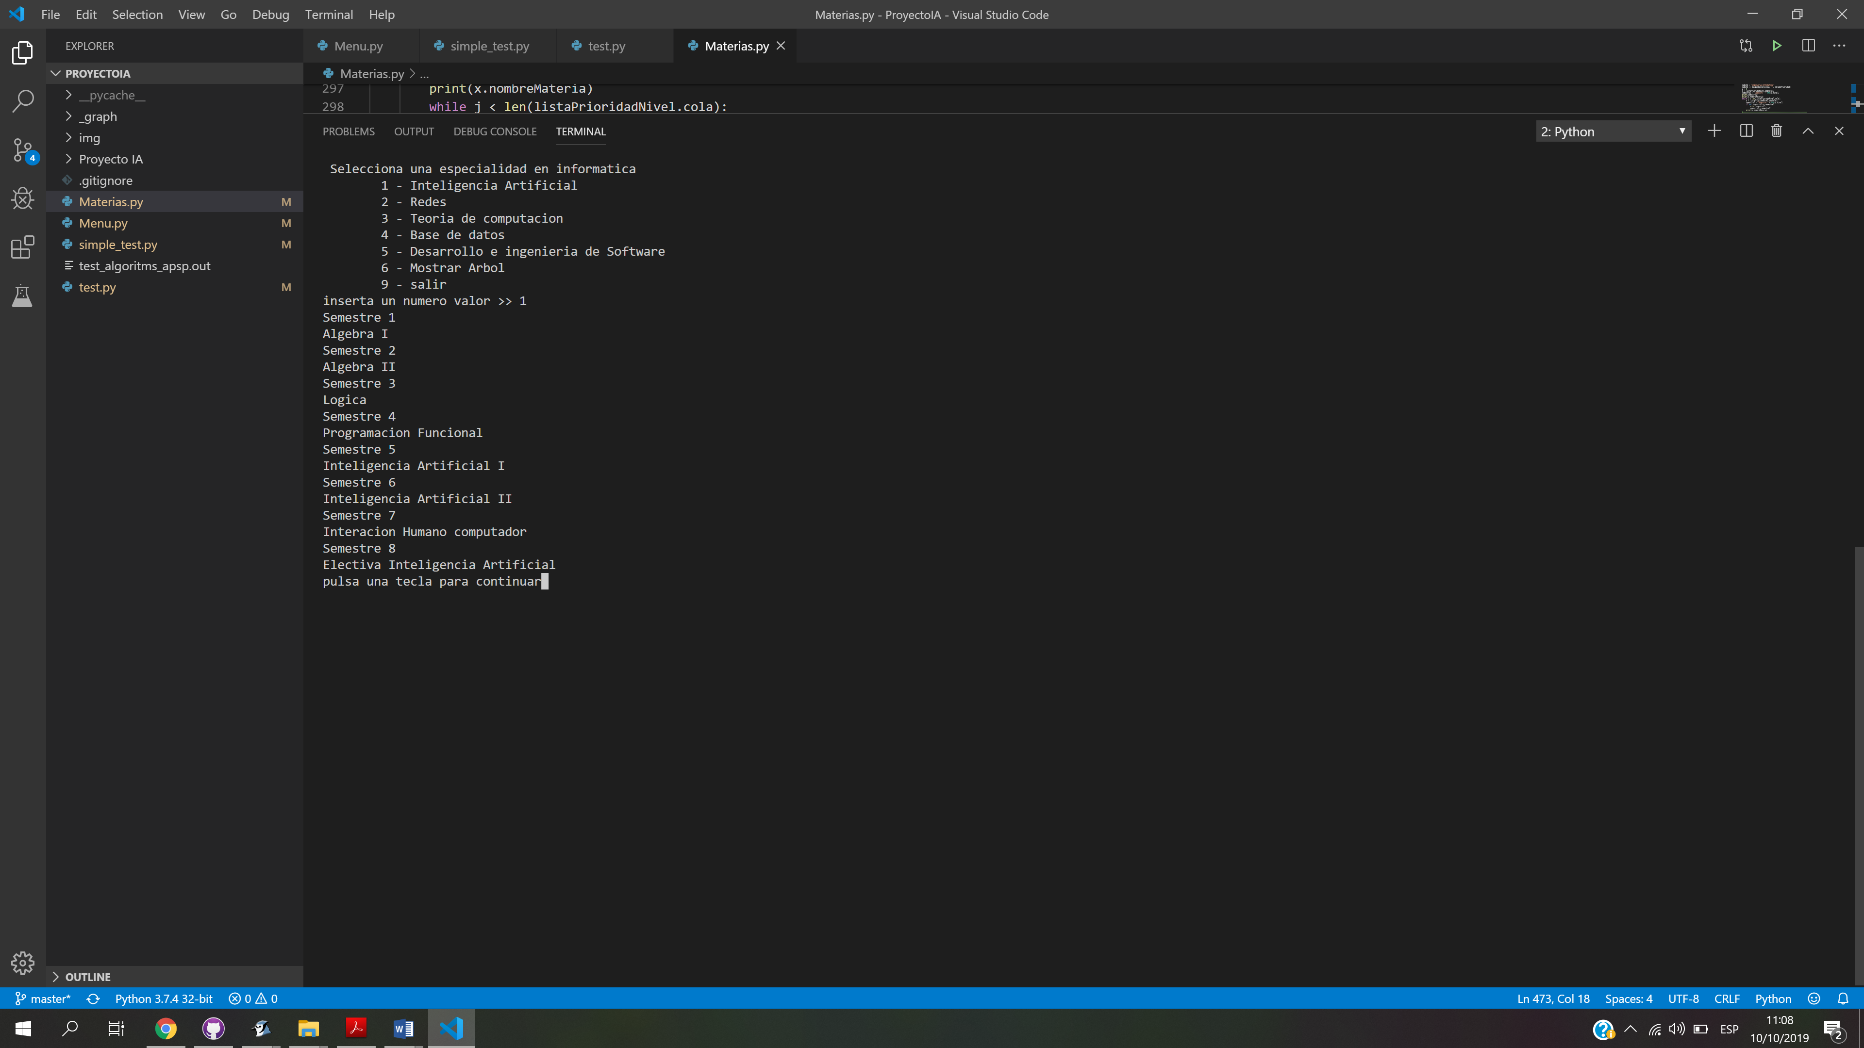

Prueba 2

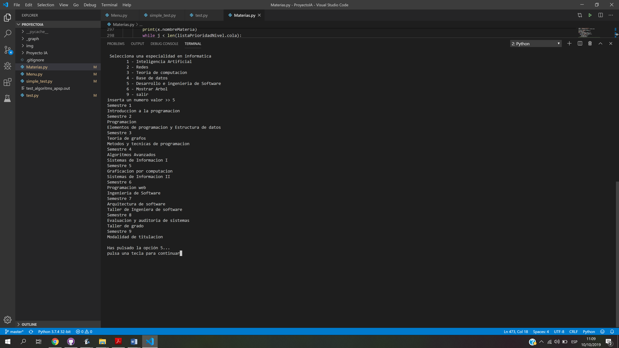

Prueba 3

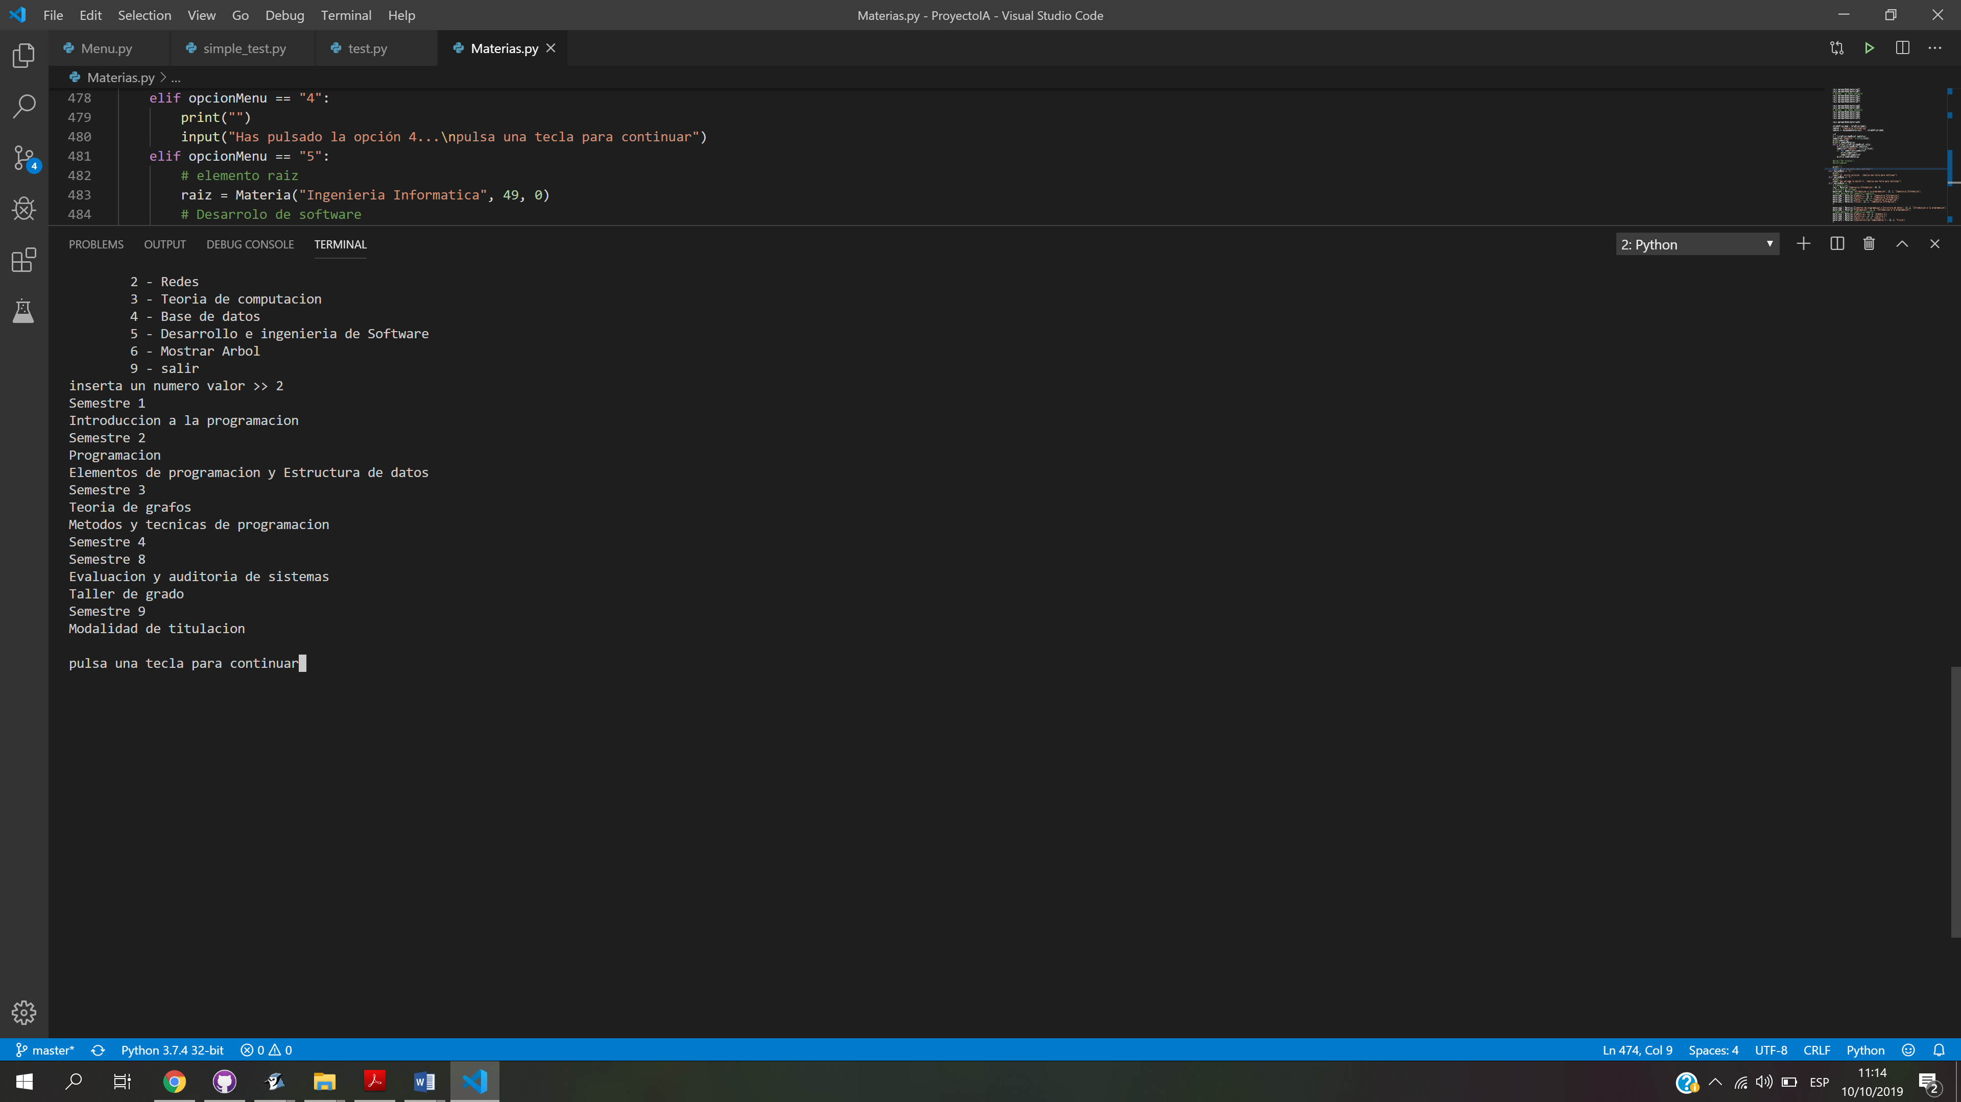

# Conclusiones

La búsqueda avara

* No, porque puede colgarse en algún bucle
* La búsqueda avara es de sencilla implementación.
* Rapidez en hallar una solución, cuando la encuentra.
* No depende en exceso de la función de evaluación.
* La búsqueda en algunos casos es inexacta y puede no llegar a una solución.
* Sufre los mismos defectos que la búsqueda primero en profundidad, no es óptima, y es incompleta (porque puede ir hacia abajo en un camino infinito y nunca volver para intentar otras posibilidades).